Тема урока: «Работа с бумагой в технике оригами. Тюльпан»

Цели урока:
Образовательные:
Формировать умения изготавливать несложные конструкции изделий по схеме в технике оригами, планировать и выполнять технологические операции (конструирование, формообразование) с опорой на инструкционную карту;
- продолжать учить создавать объёмные изображения, применяя способы оригами, продолжать знакомство с качеством и свойствами бумаги; познакомить детей с новым способом изготовления цветов в стиле оригами; воспитывать художественный вкус, любовь и бережное отношение к природе.
Учить выполнять базовую форму двойной треугольник, закрепить навыки по технике безопасности.
Воспитательные:
Воспитывать ответственность за результаты учебного труда;
Формировать умение договариваться о распределении функций и ролей в совместной деятельности;
Осуществлять взаимный контроль в совместной деятельности, адекватно оценивать собственное поведение и поведение окружающих.

Развивающие:
Развивать познавательную и творческую активность учащихся;
Развивать творческие способности;
Развивать память, мышление, воображение, умение слушать.

Задачи:
• Образовательные: формирование у учащихся умений составлять оригами, оформлять ее в соответствии с выбранной композицией.
• Коррекционные: Развивать творческое воображение, умение видеть и понимать прекрасное в праздничной цветочной композиции, совершенствовать пространственную ориентировку детей в листе бумаги;
• Воспитательные: Воспитывать чувства прекрасного, аккуратность при выполнении работы.

Оборудование:
• цветная бумага А 4, шаблоны.
• мультимедийный проектор, презентация; листы А4.

Ход урока. (слайд 1)
--Здравствуйте, ребята и наши гости! Сегодняшний урок начнем с пальчиковой гимнастики. (слайд2)
Пальчиковая гимнастика «Здравствуйте!»
Здравствуй, солнце золотое! («Солнце» из двух ладошек)
Здравствуй, небо голубое! (руки вверх)
Здравствуй, вольный ветерок! (руки вверх, кисти рук двигаются вправо – влево)
Здравствуй, маленький цветок! (кончики пальцев образуют «цветок»)
Мы живем в родном краю! (хлопают в ладоши)
Всех я Вас приветствую! («замок» из пальцев, поднимают пальцы вверх, опускают вниз)
Она приходит с ласкою
И со своею сказкою.
Волшебной палочкой взмахнёт –
В лесу подснежник расцветёт.
Шагает красавица,
Легко земли касается.
Идёт на поле, на реку, и по снежку, и по цветку.
(Весна) (Слайд 3)

- Назовите весенние месяцы. ( Март , апрель, май.)
- Весна - это время особого счастья и отличного настроения. Она долго шла к нам через зимние вьюги, холодные ветра и снежные сугробы. В народе говорят: «Весна цветами красна». Как вы думаете, почему? /Ответы детей. /
- Правильно, весной в лесах, лугах, садах распускаются первые весенние цветы. Их называют первоцветами. ( Слайд 4).
Одни первоцветы зацветают в начале весны, когда появляются первые проталины, другие позже – в середине, в конце весны.
- Ребята, весна какая? (Веселая, добрая, яркая, солнечная, красная, теплая, красивая, зеленая, ясная. )
(Слайд 5)
-Ребята, давайте составим небольшой рассказ о весне.

МНЕМОТАБЛИЦА!!!

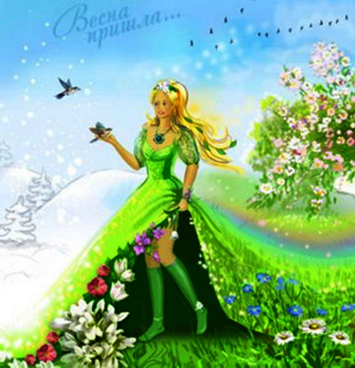  Наступила весна. |   Солнышко стало ярче и теплее. | 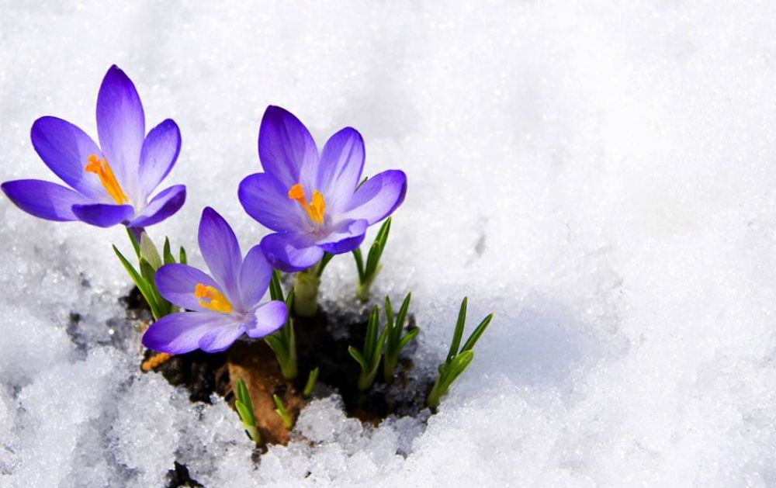  Растаял снег и на проталинах распустились подснежники.
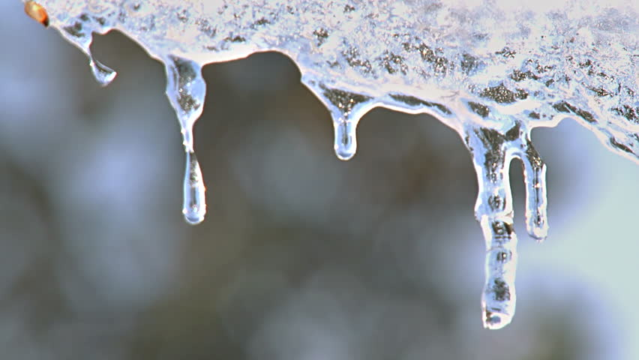  Стали таять сосульки и зазвенела капель. | 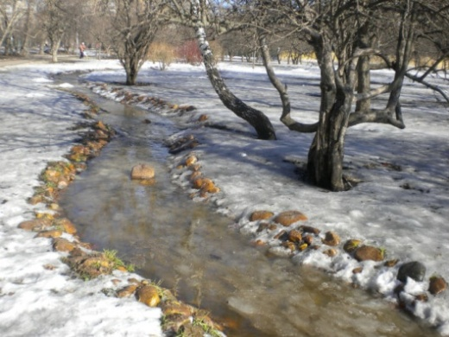  Зажурчали ручьи. | 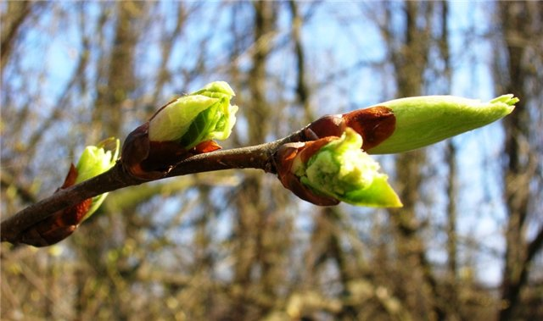  На деревьях и кустарниках набухли почки.
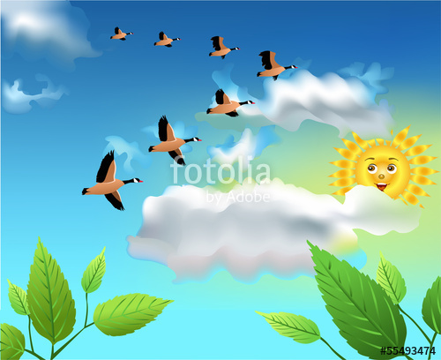  Прилетели перелетные птицы | 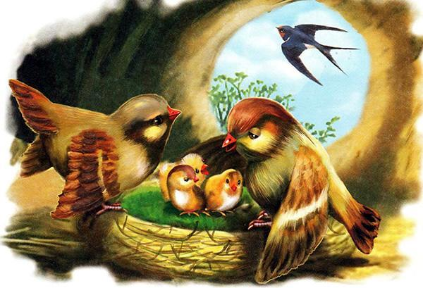  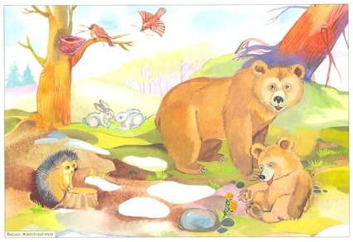  У зверей и птиц  появляются детеныши. |   Люди надели облегченную одежду.

- Ребята! Сегодня мы с вами отправимся в необыкновенное путе-шествие, в страну, которая называется «Веснянка».(Слайд 6)
- В этой стране солнце ласково смеется, согревает своим теплом все вокруг: из маленьких почек появляются зеленые листочки, щебечут и поют птички. И еще в этой стране есть чудесная цветочная поляна. И на весенней полянке растут первые весенние цветы.

Воспитатель: - Чтобы на неё попасть, надо произнести Чистоговорку о Весне. ( Слайд 7) (Игры на обогащение словарного запаса и развитие фонематического слуха.)
Цы- цы- цы – прилетели перелётные птицы
Арт - арт- арт – наступил месяц март
Ход – ход – ход – на речке ледоход
Ты – ты – ты – не боятся морозов первоцветы
Це – це – це – весной греет теплое солнце
Чки – чки – чки – на деревьях набухают почки

- Вот мы и на полянке. ( Достаем Весеннюю поляну, сделанную из цветов и показываем 33 секунды)
(Видео Слайд 8)
Воспитатель показывает картинки, дети называют цветы : подснежники, прострел, мать и мачеха, тюльпан.

- Ребята, эти цветы занесены в красную книгу. (Тюльпан, прострел, мать – и мачеха, подснежник, ветреница, ландыш) . ( Слайд 9 )

- Почему эта книга называется Красной?
(Красной книга называется, потому что красный - цвет опасности). Он как бы говорит: «Осторожно! Эти представители природы могут исчезнуть с планеты Земля, и наш дом опустеет! »

- Что мы с вами можем сделать, чтобы спасти их. (Мы не должны собирать большие букеты, без надобности срывать цветы, топтать их. Надо только любоваться ими) .

Цветы украшают луга и леса,
Но это не только природы краса-
В них пчёлы находят целительный дар,
И бабочки пьют из них сладкий нектар.
Не надо, друзья, их бессмысленно рвать,
Не надо букеты из них составлять…
Завянут букеты… Погибнут цветы…
И больше не будет такой красоты!

( Слайд 9)
Замечательный цветок,
Словно яркий огонёк
Пышный, важный,
Словно пан,
Нежный, бархатный … (тюльпан).
( Слайд 10)
Родина тюльпана – Древняя Персия (Иран).
( Слайд 11)
Здесь его называли «Дульбаш» или «Тулипан», то есть чалма- головной убор народов Востока.
Тюльпаны называют символом пробуждающейся природы. Только сойдёт снег, а из-под земли уже тянутся тонкие зелёные трубочки. А через две недели начинают распускаться эти удивительные цветы. Этот цветок называют цветком Добра. Тюльпаны помогают создать настроение в любое время года.
(Слайд 12)
- А теперь давайте назовем признаки тюльпана. ( «Придумай прилагательное к слову тюльпан».)
(Красивый, яркий, радужный, разноцветный, любимый, гордый, стройный).
- Из чего состоит цветок? Отмечаем строение тюльпана: стебель, листья, цветок.
(Рассматриваем иллюстрации разноцветных тюльпанов. )
- Сегодня мы с вами сделаем цветок тюльпан в технике оригами.
- Давайте вспомним, а что такое оригами? (Слайд 13)
В переводе с японского "оригами" означает «сложенная бумага» (искусство целого листа)

Физкультминутка. (Слайд 14) ВИДЕО
Наши алые цветки
Распускают лепестки
(Плавно поднимают руки вверх)
Ветерок чуть дышит,
Лепестки колышет,
(Качание руками влево- вправо)
Наши алые цветки
Закрывают лепестки
(Присели, спрятались)
Головой качают
(Движение головой- влево- вправо).
Тихо засыпают.

Говорит цветку-цветок
Подними-ка свой листок
(дети встают, поднимают и опускают руки)
Выйди на дорожку
Да притопни ножкой
(Дети шагают на месте, высоко поднимая колени)
Да головкой покачай
Утром солнышко встречай
(вращение головой)

Стебель наклони слегка
Вот зарядка для цветка.
(Наклоны)
А теперь росой умойся
Отряхнись и успокойся
(встряхивание кистями рук)
Наконец готовы все
День встречай во всей красе.
(руки вытянули- вперед, развели в стороны)

Практическая работа.
Объяснение последовательности работы, практические действия.

1. Складываем квадрат по двум диагоналям. Чтобы цветок получился красивым, следите за тем, чтобы уголки точно накладывались друг на друга, а сгибы были четкими и острыми. Разверните лист бумаги.
2. Теперь согните квадрат по горизонтали и снова разверните (не забываем про аккуратное наложение углов и четкие сгибы) .
3. Вложите продольные сгибы с двух сторон внутрь заготовки так, чтобы внутри они соединились. У вас должен получится ровный треугольник с «кармашками» внутри.
4. Уголки внешнего слоя отогните снизу вверх, к вершине треугольника. Переверните заготовку и сделайте те же манипуляции с уголками на другой стороне заготовки.
5. В результате всех манипуляций у вас должен получится ромб со складкой по середине.
6. Отогните правый угол на левую сторону. Переверните заготовку и повторите манипуляции.
7. В результате у вас должен получится ромб со сгибом посередине.
8. Теперь отогните к центру сначала левый угол, перейдя немного за центральную линию сгиба. Затем, отогните к центру правый угол и заправьте его в левый.
9. Переверните заготовку другой стороной и сделайте такие же загибы углов.
10. Найдите внизу отверстие и через него надуйте бутон. Цветок приобретет объем.
11. Слегка отогните верхние уголки лепестков вниз (не сгибая).
12. Полоску бумаги сверните трубочкой или намотайте на тонкий карандаш.
13. Вставьте полученный стебель в отверстие внизу цветка.
Ваш тюльпан готов!

- Сейчас мы поиграем с вами в игру « Подскажи слово», только слово должно быть обязательно весенним.
Весной солнце… (греет, светит, припекает, ласкает)
Весной сосульки под солнцем …(тают, капают)
Весной на деревьях почки… ( набухают, лопаются)
Весной ручьи…( бегут, текут, журчат, звенят)
Весной птицы… ( возвращаются, прилетают, поют)
Весной лед на реке…( тает, трещит, ломается, плывет)
Весной на проталинках первые цветы… ( появляются, расцветают)
Весной травка… (пробивается, растет, зеленеет)
- Назовите цветы - первоцветы, т. е. те которые расцветают первыми.
- Назови действие (что делают цветы?)
Растут, пахнут, распускаются, радуют нас, вянут, пьют воду, питаются.

Итог урока.

-Молодцы , Ребята! Какие разные и красивые получились у нас цветы! Вы настоящие мастера! ( Слайд 27) ВКЛЮЧИТЬ ПЕСНЮ!!!
Посадили мы цветы небывалой красоты,
Все цветочки разные: белые и красные,
Желтые и синие - все цветы красивые
Как прекрасен каждый цвет -
Лучше нашей клумбы нет!
(Слайд 28)
Окончен урок, и выполнен план
Спасибо, ребята, огромное вам
За то, что упорно и дружно трудились
И знания точно уж вам пригодились!
-Благодарю за внимание!!!

Самоанализ урока.

Внеклассное занятие по конструированию в 5 классе по теме «Работа с бумагой в технике оригами. Тюльпан.»
1. Анализ целей задач. Программное содержание подобрано в соответствии с программой, по которой занимаются дети, соответствует уровню развития детей данной группы (дети уже знакомы с техникой оригами), объем программного содержания занятия соответствует возрасту детей, дозировка материала хорошо продумана.
2. Анализ структуры и организации занятия. Занятие актуально и приурочено к подготовке к праздникам, игры и загадки соответствуют теме и содержанию занятия.
3. Анализ содержания занятия. Вопросы и загадки доступны для детей, присутствовала актуализация опыта детей с прошлых занятий, объяснение нового материала, закрепление нового материала на практике.
4. Организация самостоятельной работы детей. Каждый ребёнок был задействован на занятии, проблем по освоению программного содержания занятия у детей не возникало. При ответах на вопросы работа была фронтальной. Детям было интересно.
5. Анализ методики проведения занятия. Дидактический материал — актуальный, интересный, с эффектом новизны, дети с интересом рассматривали, сравнивали свои работы. Шаблон был выдан каждому ребёнку, при необходимости воспитатель оказывала помощь каждому ребёнку индивидуально.
6. Анализ работы и поведение детей на занятии. Занятие интересно, актуально, хорошо продумано, дети заинтересовались техникой, работали активно, с интересом, сосредоточенно. В то же время поделка оказалась не очень трудной, и все дети были довольны своими результатами. Дисциплина на занятии хорошая.
7. Общая оценка занятия. Занятие проведено на высоком педагогическом и методическом уровне. Отрицательных моментов в работе нет. Можно лишь добавить повторение техники безопасности при работе с ножницами.
Приобретённые практические умения, опыт творческого экспериментирования, поиск оригинальных решений расширит кругозор ребёнка, повысит его самооценку. Во время занятий дети совершенствуют композиционные навыки, учатся самостоятельно определять и подбирать форму, воспитывают аккуратность, учатся использовать различные технические приёмы, а также материалы и инструменты.

Мнемотаблицы - схема, в которой заложена определенная информация. На каждое слово или маленькое словосочетание придумывается картинка (изображение), т.е. весь текст зарисовывается схематично, глядя на эти схемы-рисунки, ребенок легко запоминает информацию. Мнемотаблицы используются для составления плана рассказа, пересказа, составление рассказов по картине и серии картин, описательный рассказ, творческий рассказ.
Мнемотехника помогает развивать:
• зрительную и слуховую память;
• зрительное и слуховое внимание;
• воображение;
• восприятие;
• развивает кругозор;
• развивает все стороны речи.

